Практическая работа №5
Рекурсия, рекурсивные алгоритмы
- Дайте определение рекурсии (в широком смысле).
- это определение объекта посредством ссылки на себя.

- Примеры рекурсии в жизни и опишите их (4-5 примеров, можно фото).
- Кукла-матрёшка (Каждая кукла является уменьшенной копией (или похожей по форме) предыдущей, более крупной.)
- Зеркальные отражения: Свет отражается от зеркал многократно, создавая бесконечный ряд уменьшающихся отражений. (Можно сфотографировать два зеркала, направленные друг на друга)
- Эхо( звук отражается от поверхности и повторяется, но с меньшей громкостью.)
- Речная система: Главная река делится на более мелкие притоки, которые, в свою очередь, делятся на ещё более мелкие ручьи.

- Рекурсивный алгоритма – это алгоритм, в определении которого содержится прямой или косвенный вызов этого же алгоритма
- Что такое рекурсивная триада?
- Параметризация– выделяют параметры, которые используются для описания условия задачи, а затем в решении;
- База рекурсии – определяют тривиальный случай, при котором решение очевидно, то есть не требуется обращение функции к себе;
- Декомпозиция– выражают общий случай через более простые подзадачи с измененными параметрами
- Что такое полное дерево, глубина и объем рекурсии?
- Для оценки трудоемкости рекурсивных алгоритмов строится полное дерево рекурсии.
- Глубина рекурсивных вызовов– наибольшее одновременное количество рекурсивных обращений функции, определяющее максимальное количество слоев рекурсивного стека, в котором осуществляется хранение отложенных вычислений.
- Объем рекурсии- количество вершин полного рекурсивного дерева без единицы
- Как называется область памяти, выделяемая для хранения всех промежуточных значений локальных переменных? Опишите ее.
– Область памяти, выделяемая для хранения всех промежуточных значений локальных переменных во время выполнения рекурсивных функций, называется стеком вызовов (или просто стеком). Стек – это структура данных типа LIFO (Last-In, First-Out), "последним пришёл — первым ушёл".

- Приведите пример рекурсивной процедуры/функции. Постройте полное дерево рекурсии, определите глубину и объем рекурсии. Укажите рекурсивную триаду.
function sum_recursive(n: integer): integer;
begin
if n = 0 then
sum_recursive := 0
else
sum_recursive := n + sum_recursive(n - 1);
end;

begin
writeln(sum_recursive(3)); // Выведет 6 (1 + 2 + 3)
end.

Дерево рекурсии:
sum_recursive(3)
/ \
/ \
sum_recursive(2) 3
/ \
/ \
sum_recursive(1) 2
/ \
/ \
sum_recursive(0) 1
|
0

Глубина рекурсии: 3.
Объем рекурсии: 4.
Рекурсивная триада:
- Параметризация: Функция `sum_recursive` принимает один параметр — целое число `n`.
- База рекурсии (Базовый случай): `if n = 0 then sum_recursive := 0`.
- Декомпозиция: `else sum_recursive := n + sum_recursive(n - 1);`.

- Приведите примеры мемчиков на рекурсии. Опишите их (желательно сделать свой).
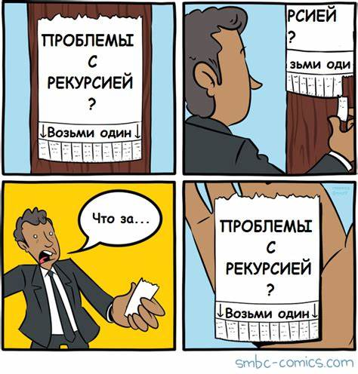
Рекурсия - это определение объекта посредством ссылки на себя. На данном фото мы видим что человек срывает объявление, а потом когда смотрит на руку, то видит точно такое же объявление – пример рекурсии.

